KEPOLISIAN NEGARA REPUBLIK INDONESIA
DAERAH METROPOLITAN JAKARTA RAYA
DIREKTORAT RESERSE PPA DAN PPO

NOTA - DINAS
Nomor: B/ND- 70/VII/KEP./2026/Ditres PPA dan PPO

Kepada : Yth. Dirlantas Polda Metro Jaya.

Dari : Direktur Reserse PPA dan PPO Polda Metro Jaya.

Hal : pernohonan pinjam pakai Aula TMC Ditlantas Polda Metro Jaya.

1. Rujukan :
- Peraturan Kepala Kepolisian Negara Republik Indonesia Nomor 14 Tahun 2015 tentang Sistem Pendidikan Kepolisian Negara Republik Indonesia;
- Surat The Jakarta Center for Low Enforcement Cooperation (JCLEC), tentang Permohonan Pelatihan Victim Identification in Child Sexual Exploitation.
2. Sehubungan dengan rujukan di alas, bersama ini diinformasikan kepada Direktur bahwa Ditress PPA dan PPO akan menyelengarakan Pelatihan Victim Identification in Child Sexual Exploitation yang diikuti peserta sejumlah 60 (enam puluh) orang dengan peserta perwakilan dari masing-masing Polda.
3. Berkaitan dengan hal tersebut, dimohon kiranya Direktur dapat memberikan ijin pinjam pakai Aula TMC Ditlantas Polda Metro Jaya dengan kelengkapannya diantaranya kursi 70 unit, round table 11 unit, Wifi dan AC serta Team kebersihan guna mendukung kegiatan Pelatihan Victim Identification in Child Sexual Exploitation yang akan dilaksanakan pada:

- Hari : Senin s.d Jum'at;
- Tanggal: 21 s.d 25 September 2026;
- Pukul : 08.00 WIB s.d selesai.

4. Demikian untuk menjadi maklum.


Paraf:

PS. Kaurmintu …..
PS. Kasubbagrenmin …..
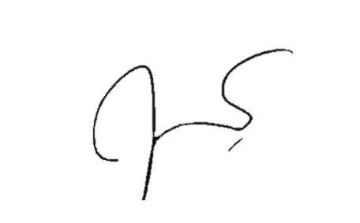
DIREKTUR RESERSE PPA DAN PPO POLDA METRO JAYA

Tembusan:

Kapolda Metro Jaya.
Dr. RITA WULANDARI WIBOWO, S.I.K., M.H.
KOMISARIS BESAR POLISI NRP 75080044

